青海肢协工作信息
第 8期
青海省肢残人协会 ★ 2018年5月20日

第二十八个助残日青海省肢残人协会系列活动之--红色爱国教育暨无障碍体验活动

5月20日是第二十八次全国助残日，今年的活动主题为“全面建成小康社会 残疾人一个也不能少”。省肢残人协会积极组织30名残友及志愿者赴海北州西海镇开展“红色爱国教育暨无障碍体验活动”。
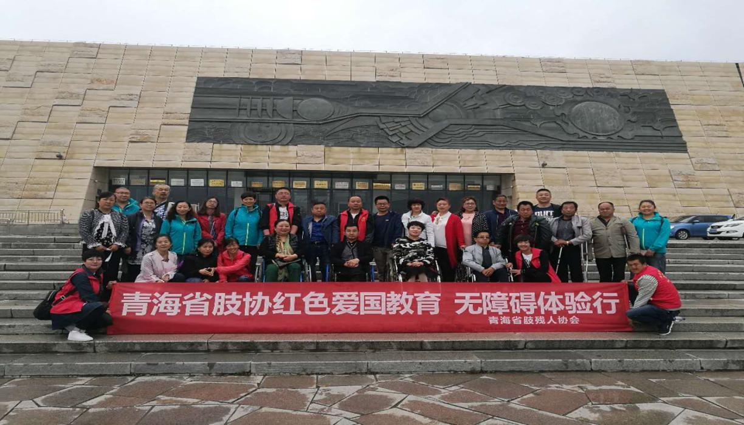
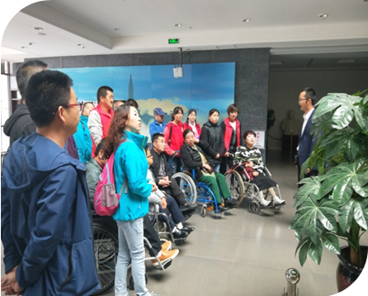
上午，我们在西海镇原子城纪念馆进行参观学习，接受爱国主义教育，进一步提高大家的爱党信念，增强爱国情怀。从伟人的高瞻远瞩、从那些老一辈的科学家和曾经为共和国核物理事业做出卓越贡献的无名英雄，从“历史抉择”“激情岁月”“勇攀高峰”“东方巨响”“共和国不会忘记”，为我们造就了昔日原子城的辉煌，也为我们留下了一笔巨大的精神财富，我们怀着一颗敬仰之心，缅怀他们的同时，心生感恩的之心，更加珍惜今天的幸福生活来之不易，
下午，我们来到金银滩体验旅游区的无障碍环境建设，
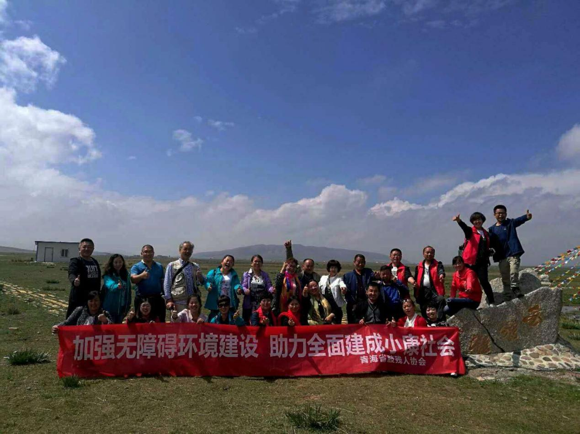
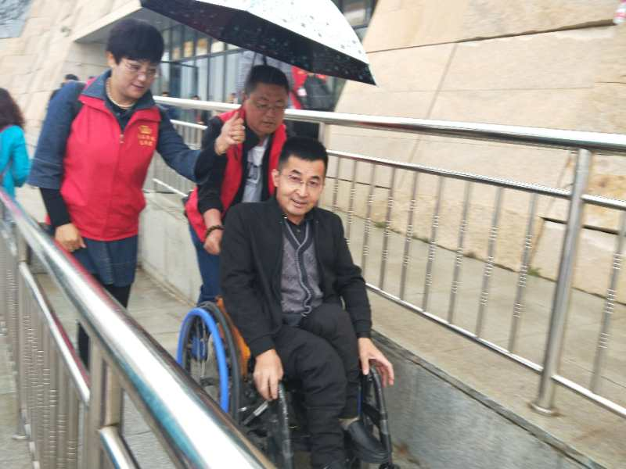
关爱残疾人，更需要无障碍服务。残疾人享有和健康人一样平等的权利，无障碍设施和服务，是他们能够实现这一权益的必要方式。残疾人平等地参与社会生活，是残疾人工作的根本目的，也是残疾人的愿望。无障碍设施建设和提供无障碍服务，是整个社会的事。
最后大家欢聚在金银滩，畅所语言、在欢歌笑语声中过了有意义的一天。

